

BANCO DE COSTA RICA
Gerencia de Control y Seguimiento
de Proyectos

MANUAL DE USUARIO

BCR - GARANTIAS
TARJETAS MASTERCARD





Lidersoft Internacional S.A.
Mayo, 2008

Introducción

El sistema BCR-Garantías fue desarrollado con el objetivo de unificar en una sola base de datos toda la información de las garantías de todos los productos que ofrece el Banco y que se deben reportar a la SUGEF, según el acuerdo SUGEF 01-05.

El objetivo de este documento es describir una guía sencilla de la forma de utilizar la aplicación BCR-Garantías para que el usuario final tenga un lineamiento en la creación, consulta y actualización de la información de garantías fiduciarias y por perfil para las tarjetas de crédito de MasterCard.

A continuación se indican los pasos a seguir.

Pantalla de ingreso al sistema

El usuario debe ingresar en Internet Explorer a la siguiente dirección:

http://bcr0106wga21/controlgarantias/presentacion/

Se le presentará la siguiente pantalla de ingreso al sistema BCR-Garantías. Se debe digitar el usuario (en caso de que no sea el usuario que está logueado en la computadora que intenta ingresar a BCR - Garantías) y la clave del dominio para ingresar a la aplicación.

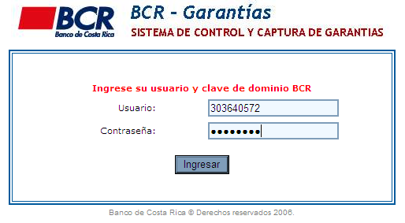

Opciones de Menú de la aplicación BCR-Garantías

Tiene una pantalla principal con seis opciones de menú en la parte superior “Inicio”, “Garantías”, “Mantenimientos”, “Reportes”, “Seguridad” y “Desconexión” como se muestra en la siguiente Figura.

En la parte izquierda se presenta una pequeña descripción de los tipos de garantías que tiene el sistema.

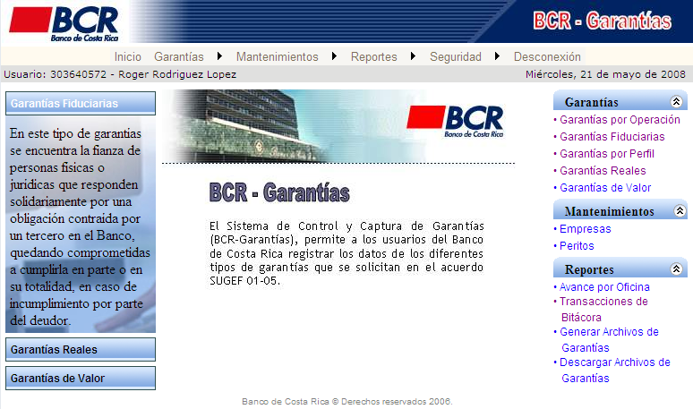

Mantenimiento de Garantías Fiduciarias

En esta pantalla se debe seleccionar del menú Garantías la opción de garantías fiduciarias. También se puede seleccionar la opción de Garantías Fiduciarias del menú derecho de la pantalla.

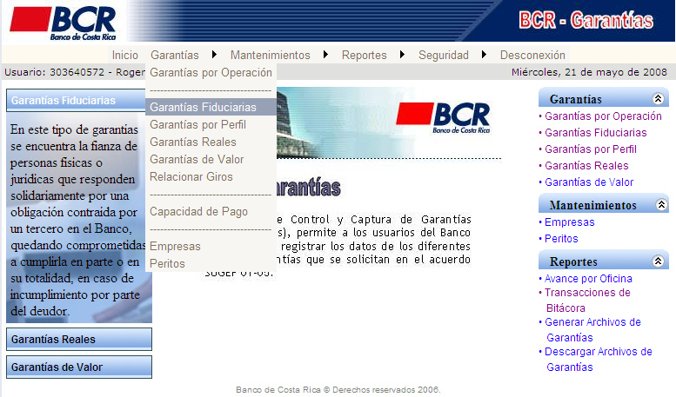

En la siguiente pantalla se permite el registro de las garantías fiduciarias de las tarjetas de crédito MasterCard. También se permite modificar y borrar la información de las garantías fiduciarias incluidas a las tarjetas de crédito MasterCard.

En el campo “Tipo de operación” se debe seleccionar la opción “Tarjeta”.

En el campo “Tarjeta” de debe digitar el número de tarjeta en las 16 posiciones, y luego presionar el botón “Validar Tarjetas en SISTAR”. Si la tarjeta existe despliega el nombre del deudor y los fiadores si tiene. Si la tarjeta no existe despliega un mensaje de Tarjeta no definida.

En el campo “Tipo de persona” se debe escoger el tipo de persona del fiador de acuerdo a la tabla que pide la SUGEF.

En el campo “Tipo mitigador riesgo” por defecto se tiene el código cero, ya que las garantías fiduciarias actualmente no mitigan. El valor aparece por defecto.

En el campo “Tipo documento legal” se debe seleccionar el código 29, el cual aplica para Fianzas y avales y aparece por defecto en esta pantalla.

En el campo “Monto mitigador” se va a cargar por defecto el valor cero, puesto que la SUGEF indica que si las garantías no mitigan este monto debe ir en cero.

En el campo “% de responsabilidad” se debe dejar en cero, según SUGEF.

En el campo “Tipo persona acreedor” siempre será una persona jurídica nacional, por lo que se carga este valor siempre.

En el campo “Cédula acreedor” siempre va a ser la cédula jurídica del Banco, por lo que se carga este valor siempre.

En el campo “Fecha de Expiración” se debe digitar la fecha de expiración de la garantía, Por defecto se cargan 30 años posterior a la fecha del día de inclusión de la garantía.

En el campo “Monto de cobertura” se registra el salario bruto del fiador.

En el campo “Operación especial” se va a cargar por defecto el valor (0 Normal), si existe algún criterio que la convierte en especial se debe seleccionar de la tabla cargada el que corresponda.

En el campo “Observaciones” se debe ingresar cualquier tipo de observación que sea de relevancia al momento de la asignación de la garantía fiduciaria a la tarjeta de crédito.

El botón de “Deudor de la operación” presenta otra pantalla que más adelante se explicará.

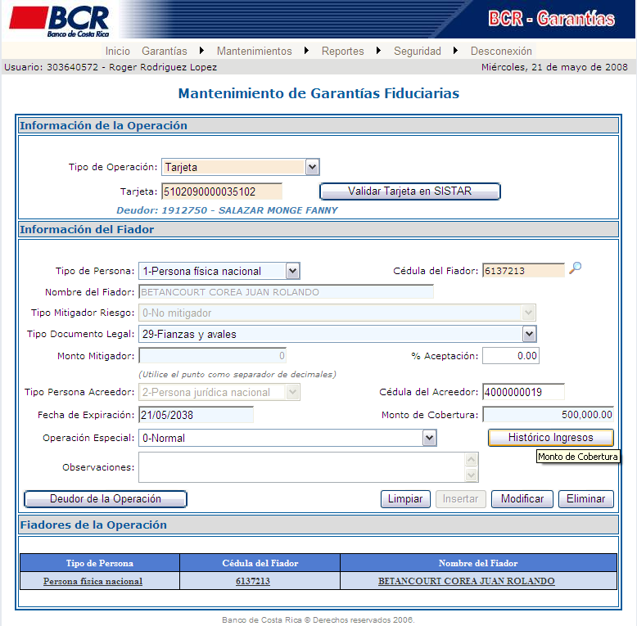
Cuando se posiciona sobre cualquiera de estos campos la información se despliega en la parte de información del fiador.

El mensaje que se presenta en esta pantalla se da cuando la tarjeta tiene asignada una Garantía por Perfil, dicho mensaje es solamente informativo. El usuario tiene completa libertar para asignarle una garantía fiduciaria a la tarjeta en cuestión, en el momento que lo haga, el tipo de garantía (Fiduciaria o el tipo de garantía por perfil que corresponda), será actualizado en SISTAR. Este proceso se lleva acabo al presionar el botón “Insertar”.

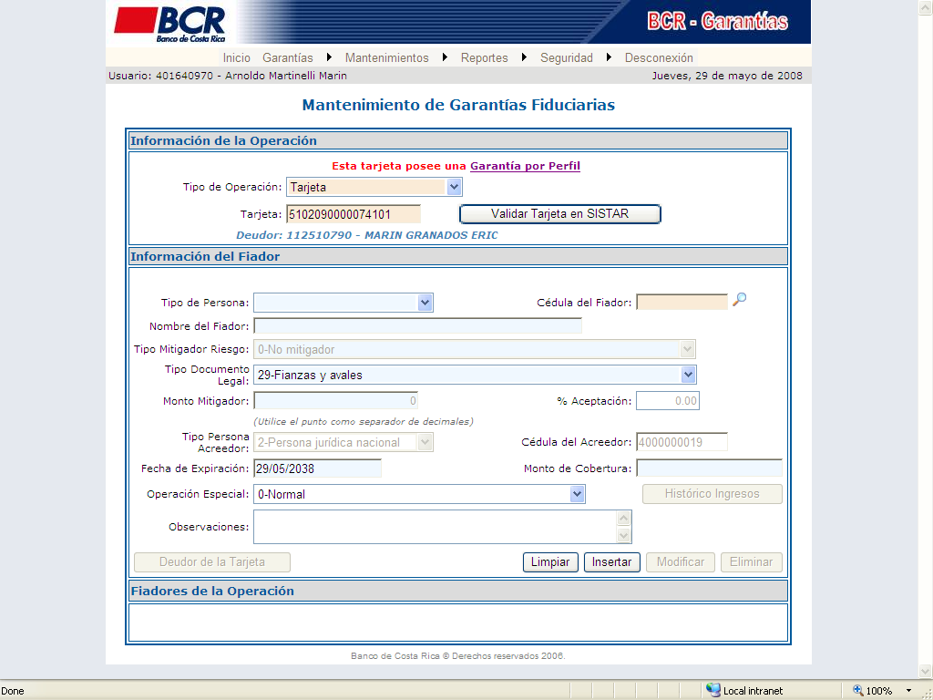
Mensaje que indica que la tarjeta posee un tipo de garantía por perfil asignada

Mantenimiento de deudores

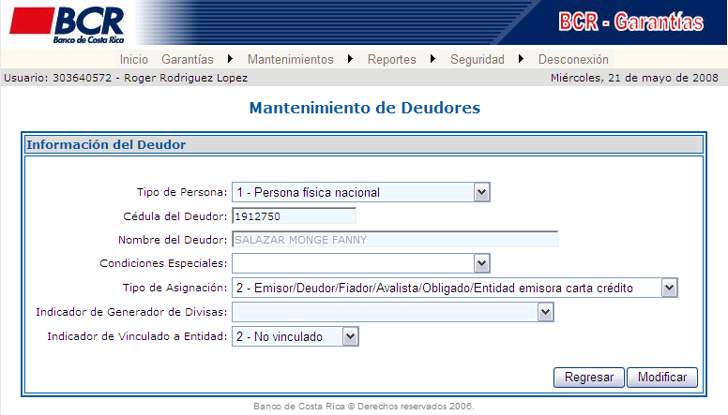

Esta pantalla permite consultar los deudores de las Tarjetas e incluirle los datos adicionales que está solicitando la SUGEF.

En el campo “Tipo de persona” se debe escoger el tipo de persona de acuerdo a la tabla que pide la SUGEF.

En el campo “Cédula del deudor” se despliega la cédula del dueño de la tarjeta, tal y como aparece en UNICARD.

En el campo “Nombre del deudor” automáticamente si existe en UNICARD aparece el nombre cuando se realiza la consulta por medio de la cédula.

En el campo “Condiciones especiales” se debe completar la información que solicita la SUGEF si aplica para el deudor.

En el campo “Tipo de Asignación” por lo general para las Tarjetas de crédito del Banco se va a escoger la opción 2 de esta tabla.

En el campo “Indicador de generador de divisas” se debe escoger la opción que aplique a cada deudor según la clasificación de la SUGEF.

En el campo “Indicador de vinculado a entidad” va a aparecer el valor 2 por defecto, ya que la mayoría de deudores son no vinculados, pero también se puede elegir la opción de vinculado.

Generación de archivo

En la opción de “Reportes” se puede generar el archivo con las garantías fiduciarias de las tarjetas MasterCard. Este archivo se debe ordenar por producto, y las tarjetas tienen producto 7, esto porque también aparecen todas las operaciones de crédito en este archivo.

En la opción de “Descargar archivos de Garantías” se permite guardar este archivo en la carpeta que se requiera almacenar la información.

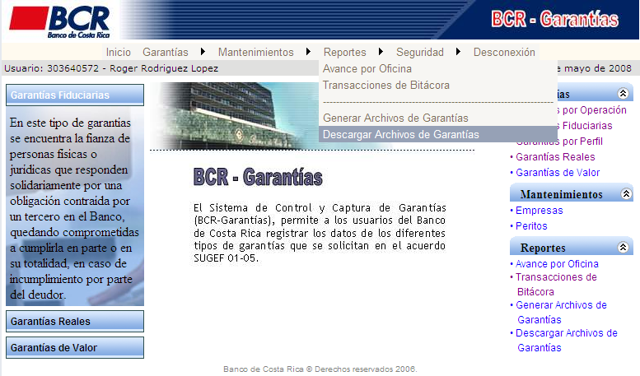

En la opción de “Generar Archivos de Garantías” aparece la siguiente pantalla donde se debe seleccionar únicamente la opción de “Garantías Fiduciarias”. En este proceso, sólo serán seleccionadas aquellas tarjetas cuyo estado sea distinto, en primera instancia, a “L”, “H” ó “V”. La lista de estos estados es completamente configurable, en caso de que se requieran agregar o quitar (Defiérase al manual técnico, apartado referente al archivo de configuración del sitio).

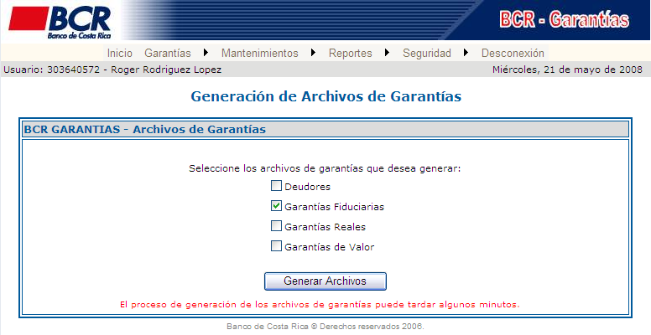

Mantenimiento de Garantías por Perfil

En esta pantalla se debe seleccionar del menú Garantías la opción de Garantías por Perfil. También se puede seleccionar la opción de Garantías por Perfil del menú derecho de la pantalla.

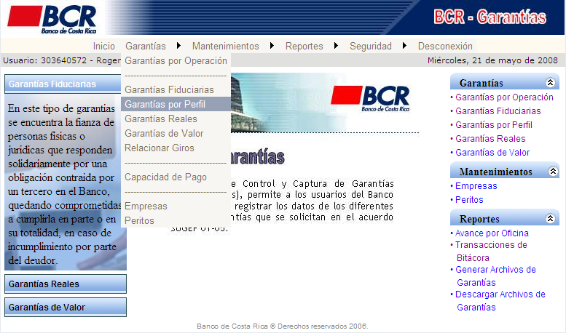

En la siguiente pantalla se permite cambiar a una garantía por perfil para las tarjetas de crédito MasterCard. También se permite modificar la información de la garantía por perfil incluidas a las tarjetas de crédito MasterCard.

Inicialmente se deberá validar el número de tarjeta a la cual se le asignará la garantía por perfil. En caso de que la tarjeta ingresada posea una garantía fiduciaria se mostrará un mensaje indicándolo y el combo mostrará un campo vacío, como lo muestra la siguiente figura:

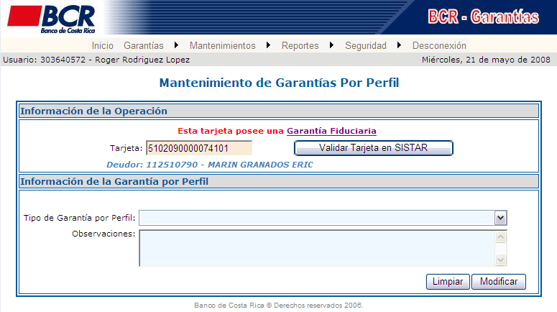

En caso de que la tarjeta ingresada posee ya una garantía por perfil, se cargará la información en los campos correspondientes, como lo muestra la figura siguiente:

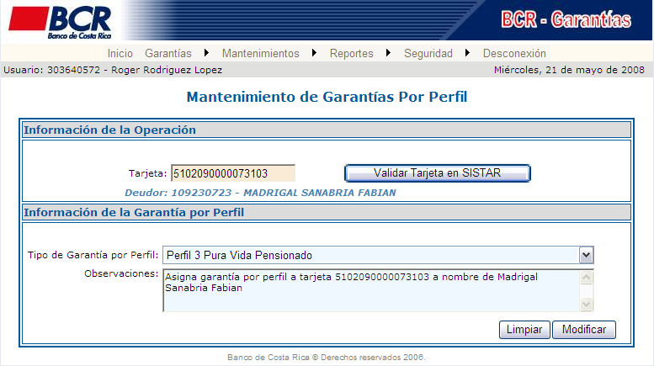

En el campo “Tipo de Garantía por Perfil” se debe seleccionar la opción correspondiente al tipo de garantía por perfil que le será asignada a la tarjeta de crédito.

En el campo “Observaciones” se debe ingresar cualquier tipo de observación que sea de relevancia al momento de la asignación de la garantía por perfil a la tarjeta de crédito.

Una vez que se ha seleccionado la opción de garantía por perfil a ser asignada y se ha llenado el campo de observaciones de ser necesario, se deberá dar clic al botón “Modificar” para que el cambio sea aplicado a la tarjeta. Se deberá confirmar el cambio a realizar dando clic al botón “Aceptar” para que los cambios se apliquen, en caso de que la información deba ser cambia antes de realizar el cambio deberá dar clic al botón “Cancelar”. En caso de procederse con la asignación de la garantía por perfil a la tarjeta, el sistema actualizará dicho tipo de garantía en SISTAR.

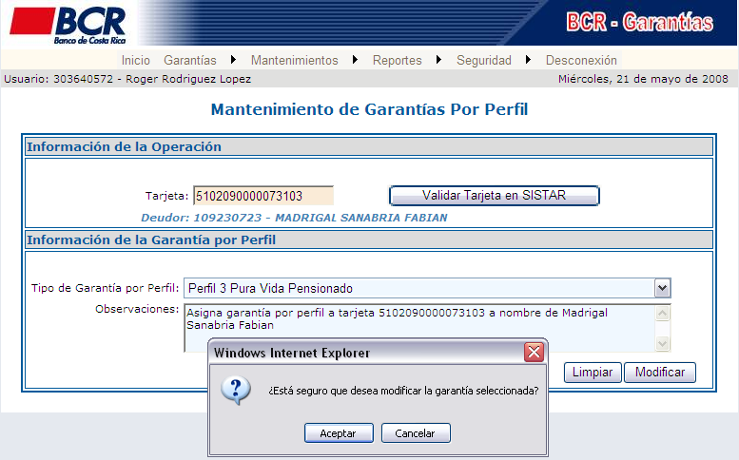

Mantenimiento de Bines de Tarjetas

En esta pantalla se debe seleccionar del menú “Mantenimientos” la opción de “Bin”.

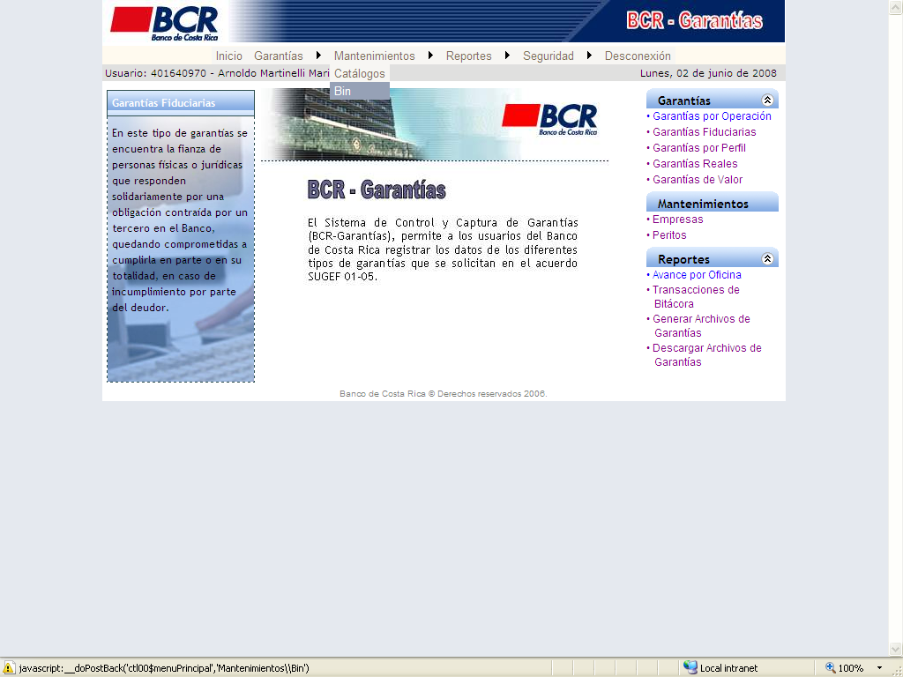

En la siguiente pantalla se permite insertar o eliminar un Bin determinado, a saber:

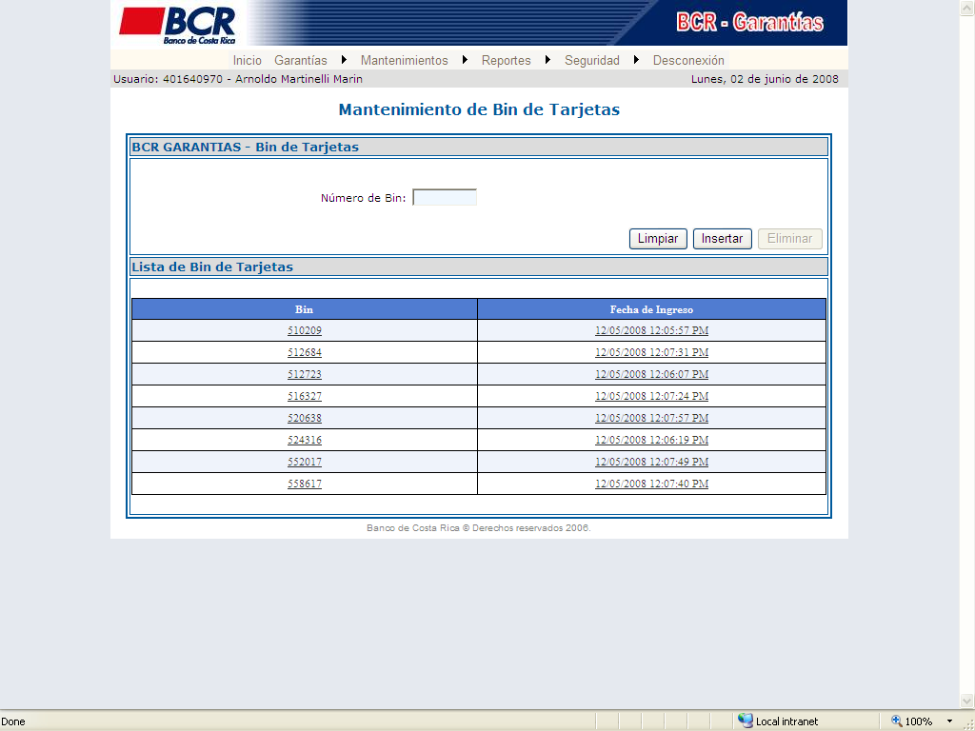
Para insertar basta con ingresar el número de Bin en el campo “Número de Bin” y presionar el botón “Insertar”.

Para eliminar, se debe seleccionar el Bin deseado de la lista que se despliega en la parte inferior, una vez seleccionado (presionando sobre el número o la fecha), se procede a presionar el botón “Eliminar”.

El botón “Limpiar”, sirve para borrar el contenido del campo “Número de Bin”.

